PROPOSITION D’ACTION DE PROMOTION/PRÉVENTION DE LA SANTÉ PAR LES ÉCLAIREURS 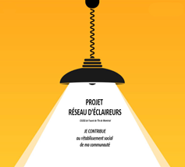
PLAN
Nom et/ou organisme :
Titre de l’action ou activité :

Animation (QUI..)?

Population visée (tous/ 50et +/ famille/enfants/ adolescents…) :
Modèle et description (groupe de discussion, activités artistiques, cuisines pour la santé, etc.)
Répétition de l’activité :  Oui / Non | Combien de fois?
Quand aura lieu l’action ou activité? (date/heure)
OU (ENDROIT)?
Objectifs/effets escomptés sur la santé psychologique :
Installation/matériaux nécessaires/ budget
Diffusion du projet : communication?
Autres commentaires :

Produit par l’équipe relais;
A.Jacob Ramos Monsalve, Kinésiologue/ Jérôme Perrault, Kinésiologue/ Stéfanie Lavoie, Travailleuse sociale

